

Une famille d’oiseaux.

Le printemps était venu; le ciel était bleu; le soleil brillait si joyeux que tout le monde avait envie de chanter.
Dans un grand jardin, Monsieur Rossignol et Madame Rossignol ont fait un joli nid de feuilles sèches et de crin.
Dans ce nid, Madame Rossignol a pondu cinq petits œufs verdâtres; puis elle s’est mise à couver.
Pendant que Madame Rossignol couve les cinq petits œufs verdâtres, Monsieur Rossignol se perche sur une branche près du nid; il chante sa chanson délicieuse pour que Madame Rossignol ne s’ennuie pas.
Les cinq petits œufs verdâtres sont éclos un beau matin. Il y a maintenant cinq rossignolets qui donnent bien du travail à leur papa et à leur maman.
Comme il faut trouver des mouches, des moustiques, des chenilles pour ces cinq petits becs gourmands, qui s’ouvrent tout grands, tout grands !
Mais la petite famille grandit; Monsieur et Madame Rossignol sont très contents.
Pourvu que le gros matou, qui se promène quelquefois dans
le jardin, ne découvre pas le joli nid de feuilles sèches et de crin, et les cinq rossignolets au bec gourmand, qui s’ouvre tout grand, tout grand!
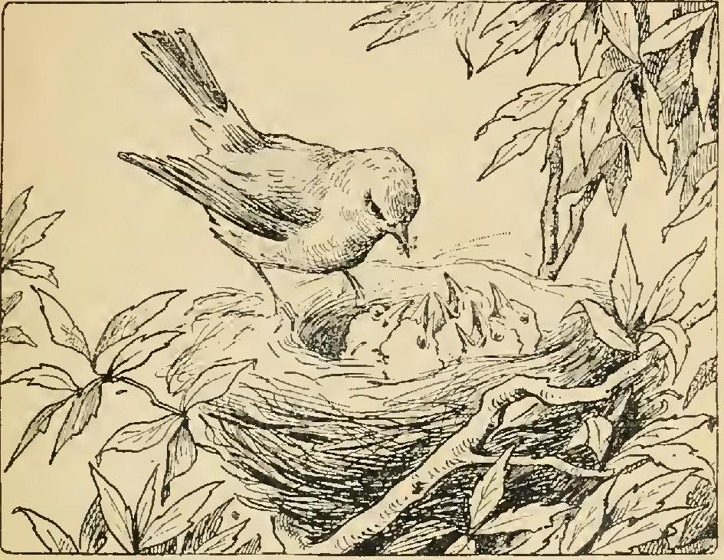

Questions à poser. — 1° Où les rossignols ont-ils fait leur nid? — 2° En quoi est-il fait? — 3° Combien Mme Rossignol a-t-elle pondu d’œufs? — 4° Que fait le rossignol pendant que la femelle couve? — 5° Avec quoi les rossignols nourrissent-ils leurs petits? — 6° Quel est le danger qui menace les rossignolets? — 7° Est-ce qu’il n’y a que les petits oiseaux qui donnent du mal à leur papa et à leur maman? — 8° Trouvez quelques-uns des dangers qui menacent les petits enfants?

Exercices facultatifs. — 1° Dessiner le rossignol qui chante et la femelle qui couve les œufs. — 2° Écrire tous les mots dans lesquels il y a le son an.


Les mots en italique seront expliqués succinctement par l’institutrice au cours de la lecture.
Ces exercices sont donnés à titre d’indication, utile surtout aux institutrices chargées d’une classe à plusieurs cours; les enfants les plus jeunes pourront faire l’un ou l’autre de ces exercices, pendant que la maîtresse s’occupera d’une autre section.

